附件2：
缴纳面试费流程
1、微信或支付宝扫描二维码：
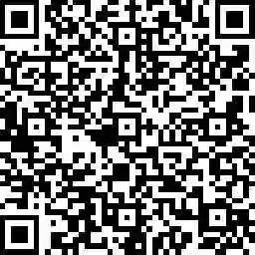
输入考生个人准考证号对应的缴款编号（缴款码），核对缴款编号（缴款码）和个人姓名无误后确认交费。（缴款编号另行发送给考生）

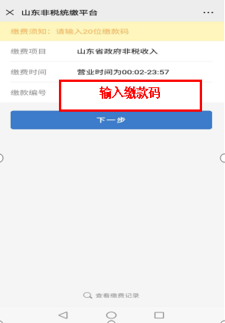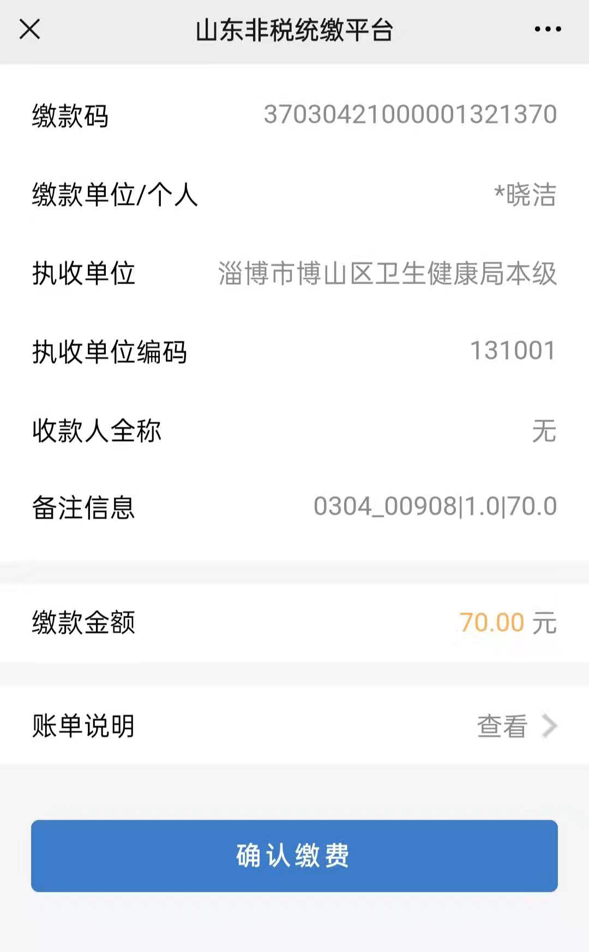

- 缴费后，留存交费成功截图或缴费凭证，作为领取面试通知书依据。

